Вариант №2

1) Поставить под номером знака правильный ответ.

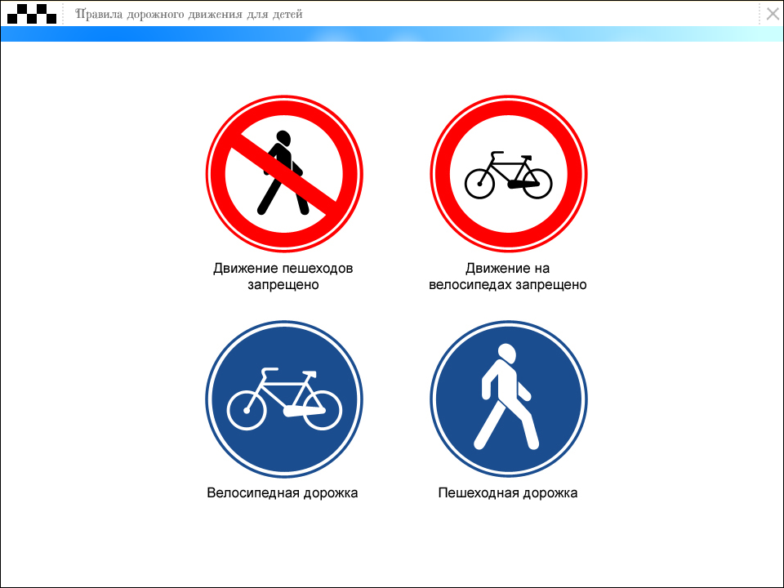
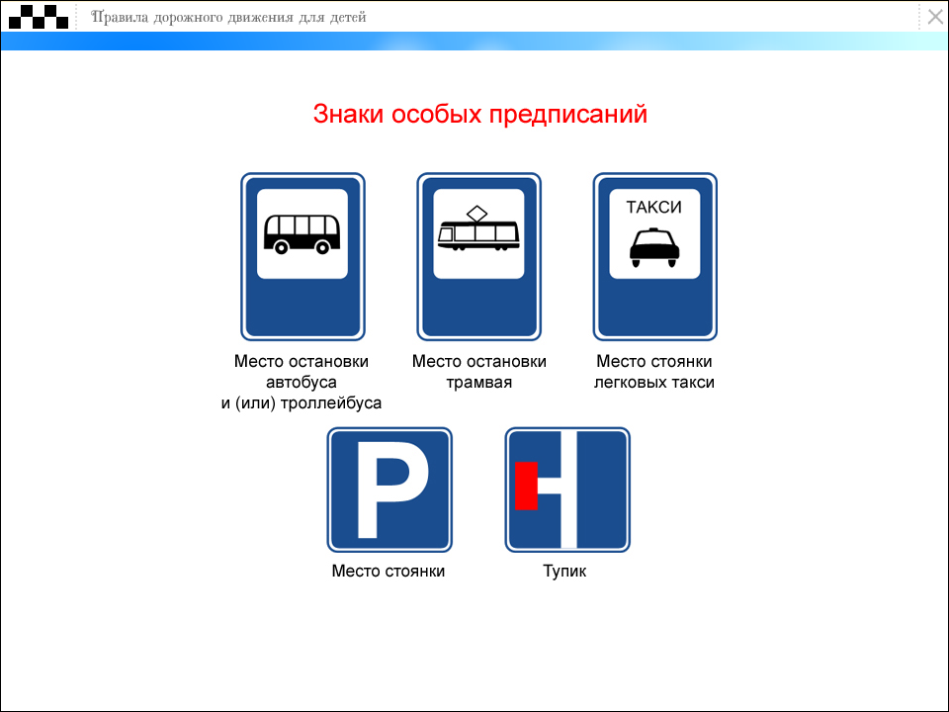

1 2 3 4

1. Движение запрещено;
2. Въезд запрещён;
3. Движение только для пешеходов;
4. Стоянка автотранспорта;
5. Место остановки трамвая;
6. Место остановки автобуса и (или) троллейбуса.

2) Какой знак запрещает движение на велосипеде?
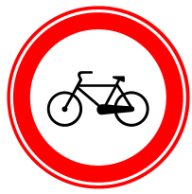


1 2 3
3) Какой знак называется «Пешеходная дорожка»?
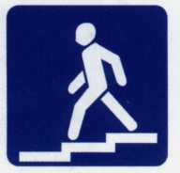
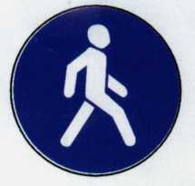
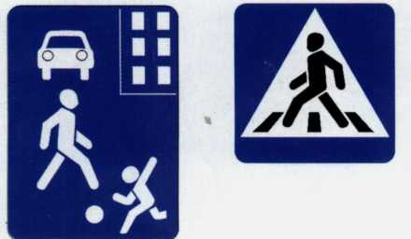

1 2 3 4

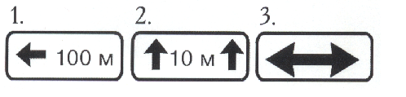
4) Какая из указанных табличек показывает зону действия данного знака?

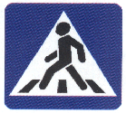

1 2 3

5) Какой из знаков является предупреждающим для водителя?
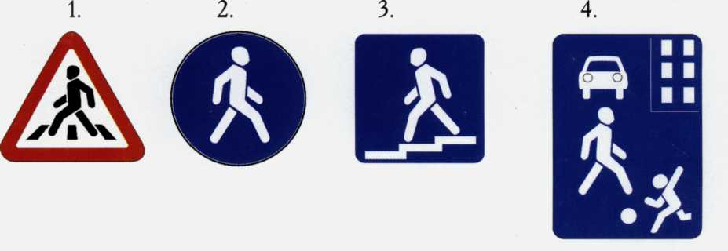

6) Какой из знаков должен стоять на дороге?
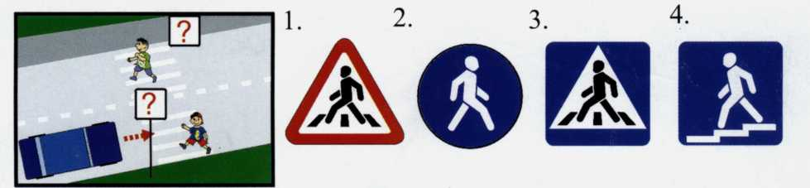

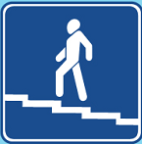

7) Как называется этот знак?
- Подземный пешеходный переход.
- Пешеходная дорожка.
- Движение пешеходов запрещено.
4. Надземный пешеходный переход.

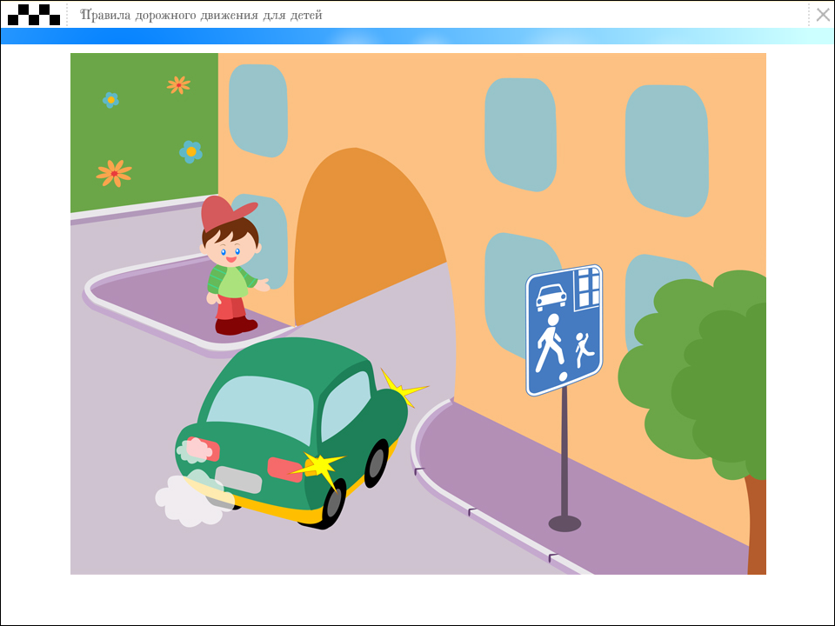
8) Как должен поступить пешеход в этой ситуации?

1. Пройти перед автомобилем, убедившись, что он остановился и уступает Вам дорогу.
2. Пользуясь преимущественным правом пройти первым.
3. Уступить автомобилю

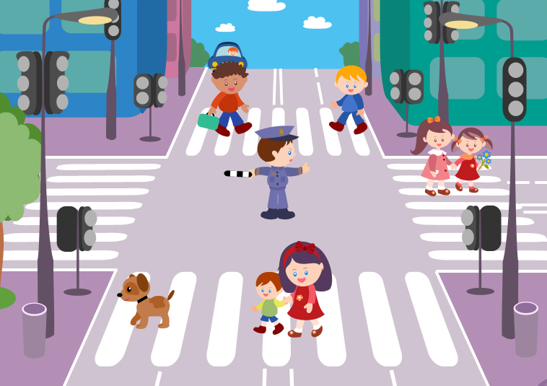
9) Как правильно переходить проезжую часть?
1. В любом месте по пешеходному переходу.
2. За спиной и перед грудью регулировщика, убедившись, что транспорт вас пропускает.
3. Переход запрещен.

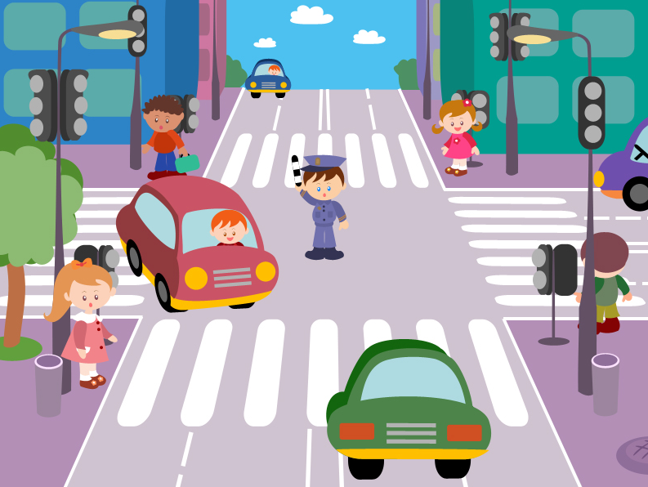
10) С какой стороны регулировщика разрешен переход?
1. Переход запрещен.
2. За спиной и перед грудью регулировщика.
3. В любом месте по пешеходному переходу.

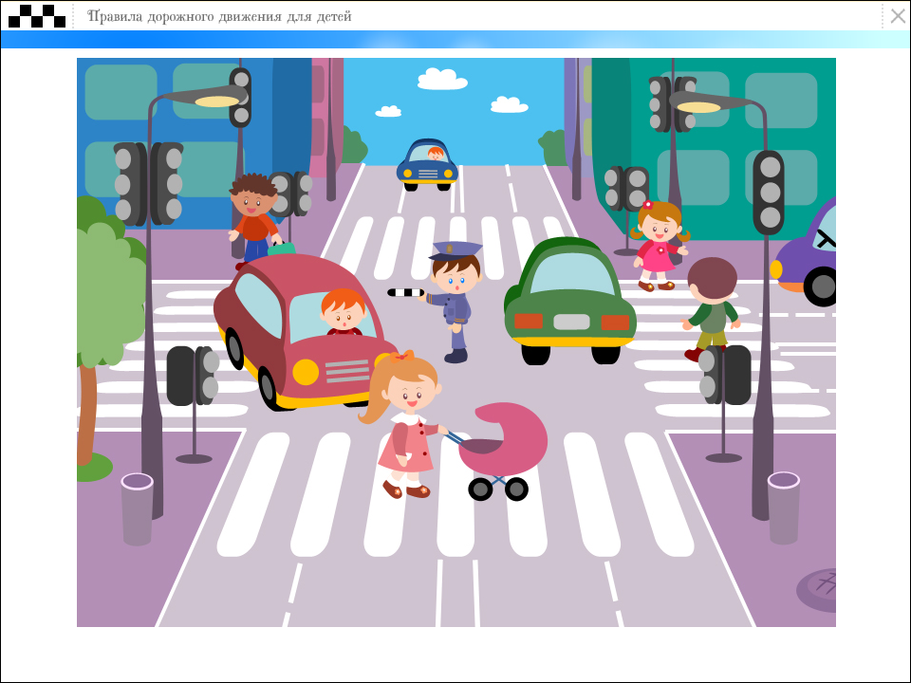
11) С какой стороны регулировщика разрешен переход?
1. За спиной регулировщика, убедившись, что транспорт вас пропускает.
2. Переход запрещен.
3. В любом месте по пешеходному переходу.

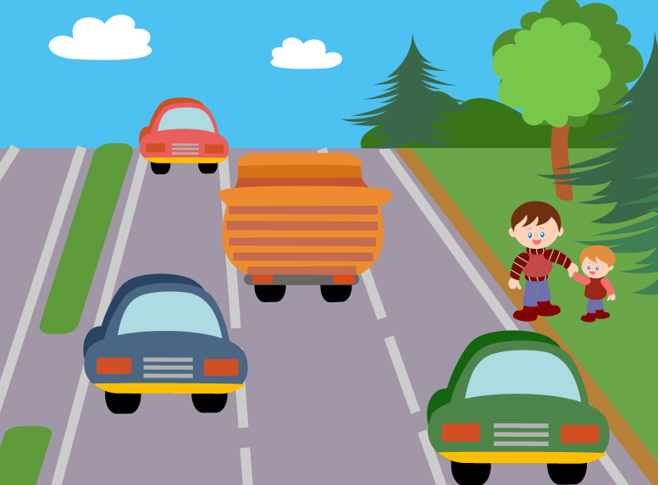
12) Правильно ли идут пешеходы по левой стороне дороги по обочине навстречу транспорту?
1. Правильно;
2. Неправильно.

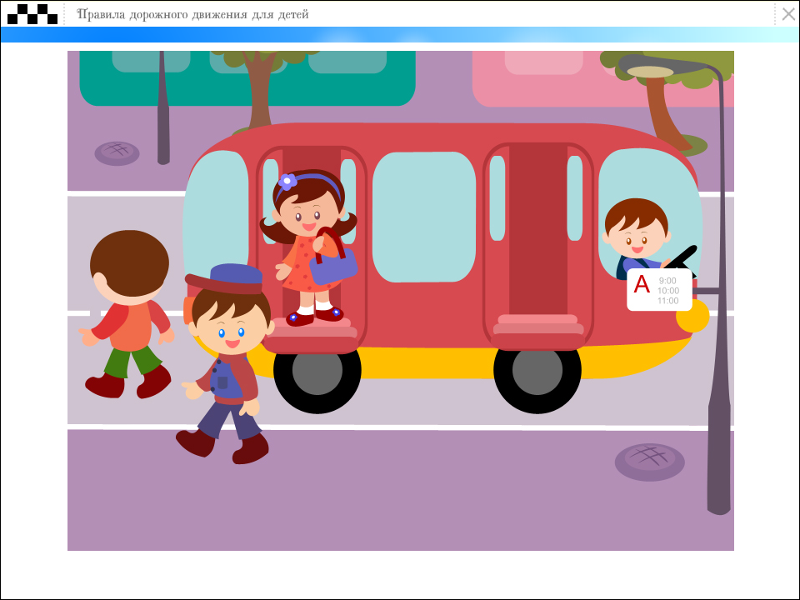
13) Как правильно обходить автобус?
1. Машины, автобусы или троллейбусы нужно обходить сзади;
2. Подождать, когда транспорт отъедет от остановки, тогда дорога будет хорошо видна в обе стороны.

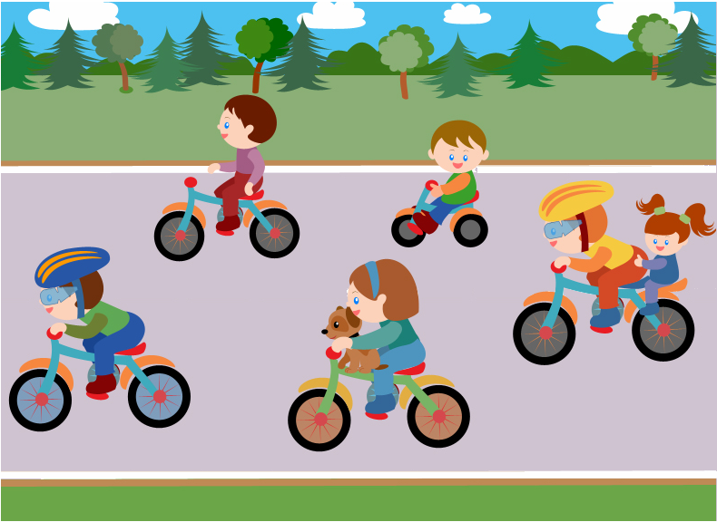
1
2
3
4
5
14) Укажите кто из велосипедистов не нарушает посадки?

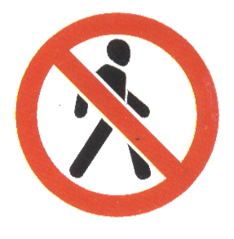

15) К какой группе относится данный знак?
- Приоритета.
- предупреждающий.
- Запрещающий.

16) Разрешается ли пешеходам переходить через дорогу, если нет пешеходного перехода?
1. Запрещается, необходимо дойти до ближайшего светофора.
2. Разрешается переходить дорогу под прямым углом к краю проезжей части на участках, где она хорошо просматривается в обе стороны при отсутствии в зоне видимости пешеходного перехода или перекрестка.

17) В каком месте разрешается пешеходам пересекать проезжую часть при отсутствии пешеходного перехода?
1. На участках, где она хорошо просматривается в обе стороны (при отсутствии в зоне видимости перехода или перекрестка), под прямым углом к краю проезжей части.
2. На перекрестках по линии тротуаров или обочин.
3. Во всех перечисленных местах.

18) В каком из этих мест пешеходу разрешен выход на проезжую часть?
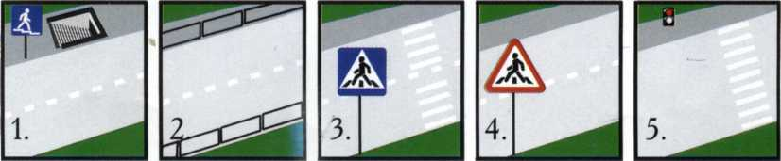

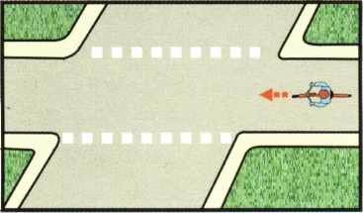
19) Что означает эта дорожная разметка?
- Место перегона животных.
- Место пересечения велосипедной дорожки с проезжей частью.
- Пешеходный переход.

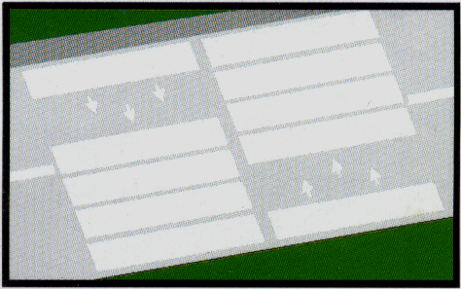
20) Что обозначает данная разметка?
- Пешеходный переход, где движение регулируется светофором.
- Место, где пешеходная дорожка пересекает проезжую часть.
- Пешеходный переход, стрелки разметки указывают направление движения пешеходов.

Вариант № 2
1-3, 2-1, 3-6, 4-4
2
4
2
1
3
4
1
9
1
1
1
2
1
3
2
3
3
2
3

